“YO APRENDO A RESOLVER CONFLICTOS”
Asignatura: Orientación – Estimulación cognitiva Curso: Sexto básico.
Fecha: 01 al 05 de Junio de 2020. Docente: Romina Ramírez /Ps. Daniela Garrido González
Nombre del Estudiante: _______________________________________________________________
I.- Objetivo de aprendizaje: OA2 Distinguir y describir emociones y reconocer y practicar formas apropiadas de expresarlas, considerando el posible impacto en sí mismo y en otros.
OA 8 Participar activa y colaborativamente en la comunidad escolar y en la organización del curso: planificando y evaluando actividades encaminadas a un objetivo; organizándose para resolver problemas cotidianos de la comunidad; asumiendo y cumpliendo responsabilidades; participando en las elecciones de curso y aceptando los resultados; respetando los derechos de los demás, sin discriminar en la distribución de roles y responsabilidades, entre otros; estableciendo acuerdos a través del diálogo y la toma de decisiones democráticas; evaluando el cumplimiento de los acuerdos de curso.
II.- Contenido: Emociones, resolución de problemas, respeto a los otros.
III.- Objetivos de la clase y psicológicos: Identificar y recordar emociones que les haya servido en la resolución de un conflicto en el colegio.
IV.- Indicaciones generales: Esta actividad la debes realizar con ayuda de un adulto, utilizar lápiz grafito y respetar los espacios asignados para responder.
V.- Ejercicio de la semana
Lee y recuerda  |  | Responde las siguientes preguntas  | Dibuja
- Escucha antes de responder de mala manera.  - La ira, rabia o enojo no ayudan a resolver conflictos, solo se transforman en violencia.  - Se empático, y no juzgues.  - Lo mejor es estar en tranquilidad.  - Cuando no puedas resolver un conflicto, busca el apoyo de un profesor en el que confíes.  - Sonríe |   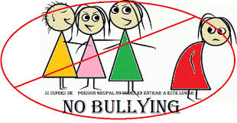  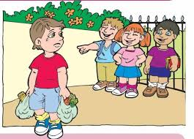  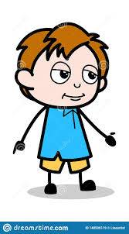  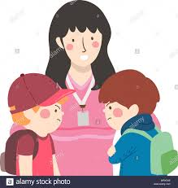   | - ¿Qué emoción te ayudaría para resolver ese conflicto?  - Optimismo (alegría disposición)  - Rabia  - Enojo  - Miedo  - ¿Cuáles son los conflictos que has tenido en el colegio? (Puedes marcar más de una alternativa)  - Por un juego no ganado  - Por materiales  - Porque te retaron injustamente  - Porque te molestaron | - Un conflicto que hayas tenido con tus compañeros.  - ¿Cómo sería una sala de clases que te gustaría tener?

VI.- Retroalimentación: Recuerda que la actividad pasada debiste recordar, ahora debes hacer lo mismo para obtener éxito en la actividad. Además, debes reconocer y relacionar una situación con una emoción que hayas sentido.
QUE TENGAS ÉXITO EN LA REALIZACIÓN DE LA GUÍA.
VII.- Fecha de envío: Miércoles 10 /06/2020
VIII.- Cómo y/o donde enviar: Puedes entregarla el miércoles desde las 10:00 a las 13:00 de manera personal a quien suscribe, o una vez finalizada la guía, saca fotografía, y adjúntala al siguiente correo: rominaramirezq@hotmail.com o daniela.garrido@colegio-reneschneider.cl

